5 juillet 2020
14e dimanche ordinaire – A
Église Saint-Léon IX

Entrée :
Terre entière, chante ta joie au Seigneur, Alléluia ! Alléluia !
1 - Acclame Dieu, toute la terre, chante sa gloire,
Et sur un psaume, chante sa louange de gloire !
3 - Qu'il soit béni, notre Seigneur, par toutes les races
Que les nations, à pleine voix lui rendent louange !
5 - À notre Dieu, au Fils unique, gloire éternelle.
À l’Esprit-Saint, louange dans les siècles des siècles !

Première lecture : Livre du prophète Zacharie (Za 9, 9-10)
Voici ton roi qui vient à toi : il est juste et victorieux, pauvre et monté sur un âne, un ânon, le petit d’une ânesse.

Psaume 144
Je t’exalterai, mon Dieu, mon Roi ;
je bénirai ton nom toujours et à jamais !
Chaque jour je te bénirai,
je louerai ton nom toujours et à jamais.

Le Seigneur est tendresse et pitié,
lent à la colère et plein d’amour.
La bonté du Seigneur est pour tous,
sa tendresse, pour toutes ses œuvres.
Que tes œuvres, Seigneur, te rendent grâce
et que tes fidèles te bénissent !
Ils diront la gloire de ton règne,
ils parleront de tes exploits.
Le Seigneur est vrai en tout ce qu’il dit,
fidèle en tout ce qu’il fait.
Le Seigneur soutient tous ceux qui tombent,
il redresse tous les accablés.

Deuxième lecture : Lettre de saint Paul Apôtre aux Romains (Rm 8, 9.11-13)
Si vous vivez selon la chair, vous allez mourir ; mais si, par l’Esprit, vous tuez les agissements de l’homme pécheur, vous vivrez.

Évangile
Alléluia. Alléluia.
Tu es béni, Père, Seigneur du ciel et de la terre, tu as révélé aux tout-petits les mystères du Royaume !
Alléluia.
Évangile de Jésus Christ selon saint Matthieu (Mt 11, 25-30)
En ce temps-là, Jésus prit la parole et dit : « Père, Seigneur du ciel et de la terre, je proclame ta louange : ce que tu as caché aux sages et aux savants, tu l’as révélé aux tout-petits. Oui, Père, tu l’as voulu ainsi dans ta bienveillance. Tout m’a été remis par mon Père ; personne ne connaît le Fils, sinon le Père, et personne ne connaît le Père, sinon le Fils, et celui à qui le Fils veut le révéler.
Venez à moi, vous tous qui peinez sous le poids du fardeau, et moi, je vous procurerai le repos. Prenez sur vous mon joug, devenez mes disciples, car je suis doux et humble de cœur, et vous trouverez le repos pour votre âme. Oui, mon joug est facile à porter, et mon fardeau, léger. »

Prière universelle
Pour les responsables des affaires de ce monde : pour que leurs propos et leurs actions aident chacun à trouver la paix dans son cœur, Seigneur, nous te prions.
R/ Entends nos prières, entends nos voix ;
entends nos prières monter vers toi
Pour nos pasteurs, qui donnent leur vie pour accompagner la marche des hommes vers Dieu : pour qu’ils trouvent dans ces deux mois d’été le temps d’un peu de repos et le moment d’amitiés partagées, Seigneur, nous te prions. R/
Pour ceux qui partent en vacances : pour que trop de contraintes d’organisation ne les empêche pas de témoigner de la paix de Dieu en tout temps et auprès de tous. R/
Pour ceux qui n’ont pas la possibilité de partir : pour qu’ils trouvent à nourrir de joie et d’espérance ces moments creux de l’été, Seigneur, nous te prions. R/

Communion : Recevez-le Christ
1. Voici le Fils aimé du Père,
Don de Dieu pour sauver le monde.
Devant nous il est là, il se fait proche,
Jésus, l’Agneau de Dieu !
R/ Recevez le Christ doux et humble,
Dieu caché en cette hostie.
Bienheureux disciples du Seigneur,
Reposez sur son cœur, apprenez tout de lui.
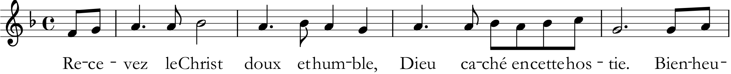
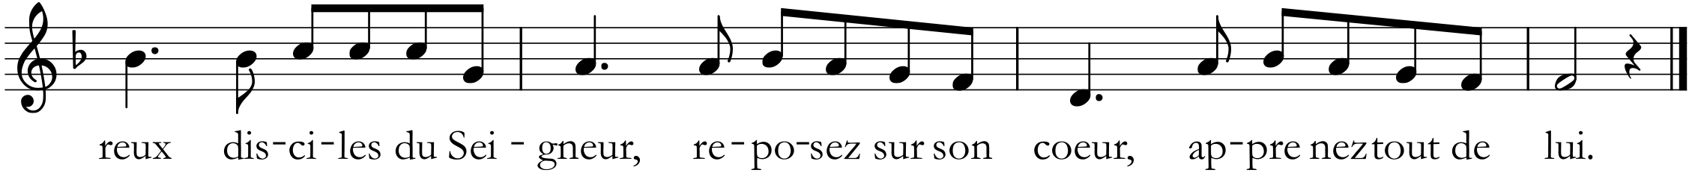
2. Jésus, jusqu’au bout tu nous aimes,
Tu prends la condition d’esclave.
Roi des rois, tu t’abaisses jusqu’à terre
Pour nous laver les pieds. R/
3. Seigneur, comme est grand ce mystère,
Maître comment te laisser faire ?
En mon corps, en mon âme pécheresse,
Tu viens pour demeurer. R/
4. Je crois, mon Dieu, en toi j’espère.
Lave mes pieds et tout mon être :
De ton cœur, fais jaillir en moi la source,
L’eau vive de l’Esprit. R/
5. Seigneur, tu m’appelles à te suivre.
Viens au secours de ma faiblesse.
En mon cœur, viens, établis ta demeure,
Que brûle ton Amour. R/

